Calciatori Sampierini

Anni '30

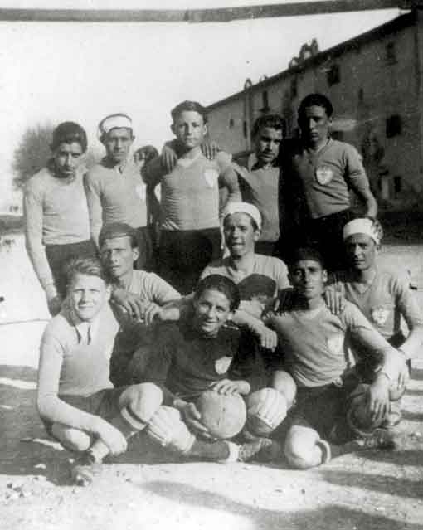

In piedi:

Maciste Lascialfari, E.Bini, R.Berni, P.Talanti

In Basso:

P.Lucarelli, G.Bini, G.Vinciguerra, Calos (Picciolo), P.Romei, M.Casati

Passione Calcistica Sampierina

La Polisportiva ancora non era nata, ma la passione per il calcio era grande.

Siamo negli anni '40

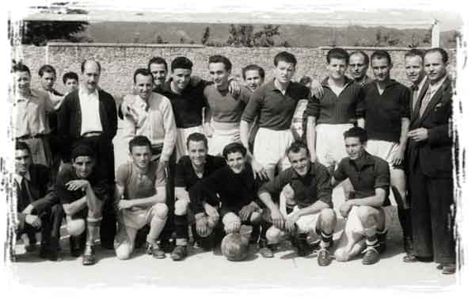

In piedi:

Ezio Grossi, Guglielmo Marchesini, Pieri, Virgilio Fabbri, Bruno Lascialfari, Bruno Berni, Nino Cresci, Gino Brunetti, Sergio e Beppe Berni, Carlo Frilli, Beppe Romagnoli, Ferruccio Lucarelli, Quirino Frilli

In Basso:

Piero Romei, Mario Guccini, Luigi Peron, Nello Rossi, Beppe Frilli, Paolo Talanti, Gustavo Lelli

Vecchia Compagine Sampierina

La Polisportiva ancora non c'era, ma i sampierini "pallonari"

già calciavano gli scuri palloni nel piazzale di Via Calimara

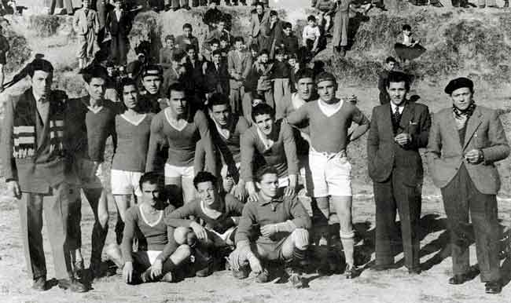

In piedi:

Elio Innocenti (accompagnatore), V.Braschi, R.Dori (Gringa), B.Berni, M.Daveri, G.Lelli, B.Frilli, O.Romei (Diega), M.Guiccini, L.Frilli(accompagnatore), Mister G.Cammellini

In Basso:

G.Romagnoli, L.Grossi

1950

San Piero d'altri tempi

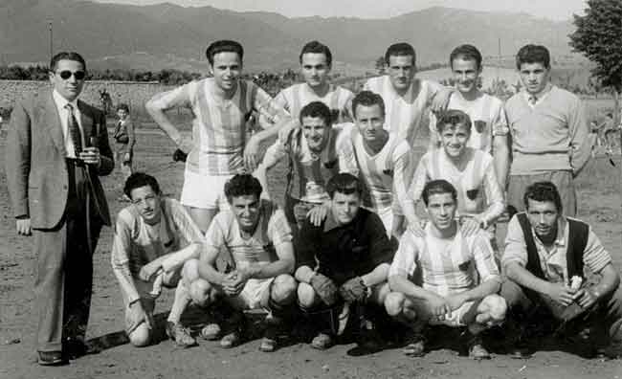

In piedi:

Il mitico Mister Guido Cammellini ("Stai largo ostia!!!"), B.Berni, N.Cresci, O.Romei (Diega), Beppe Romagnoli, R.Innocenti (accompagnatore)

In Mezzo:

B.Frilli, Nello Rossi (Il Rosetta originale), Ciano

In Basso:

L.Grossi, V.Braschi, G.Berni, R.Dori (Gringa), M.Stefanacci (Socino)

Anni '50

San Piero - Scarperia  6-1

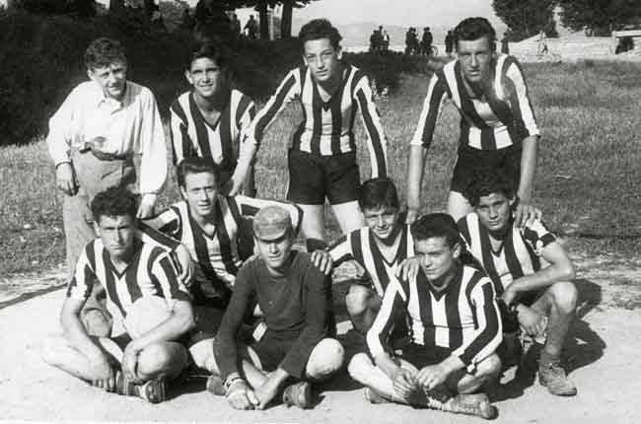

In piedi:

Poggi, B.Ducci, L.Grossi, R Francini

In Basso:

Q.Braschi, F.Fantini, G.Bini (Pempa), D.Berni, A.Sassoli, L.Paperini

Campionato 1963-1964

Prima uscita della

S.S. San Piero a Sieve

in trasferta

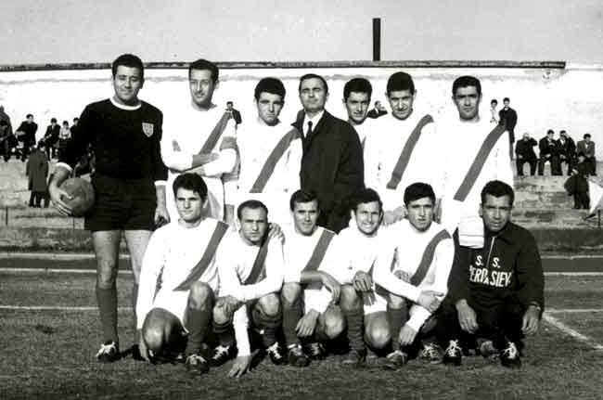

In piedi:

E.Grossi, L.Grossi, P.Poggi (Basotto), Mister N.Cresci, Giannotti, G.Barbati

In Basso:

F.Baroni, M.Labardi, R.Calzolai, B.Lelmi (Stucchi), G.Nardoni (Sugna), M.Stefanacci

Campionato

1965 - 1966

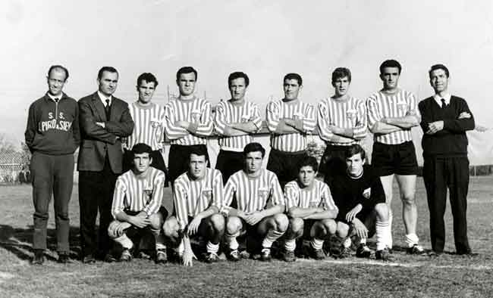

In piedi:

Primo Becattini (massaggiatore), Mister N.Cresci, Lascialfari, Risani,

Giovannini, G.Barbati, R.Rossini, Santoni, Stefanacci (dirigente)

In Basso:

M.Romei, M.Grossi, G.Nardoni, P.Nutini, P.Ricciardelli

Quella volta qualcuno

marcò visita...

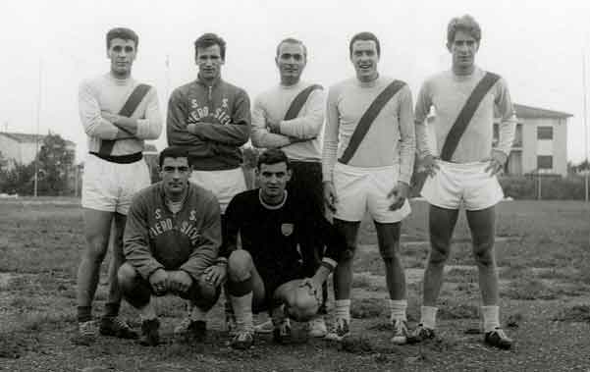

In piedi:

A.Felloni, Innocenti, N.Cresci, M.Grossi, R.Rossini

In Basso:

G.Barbati, Fiaschi

Compagine primi anni '60

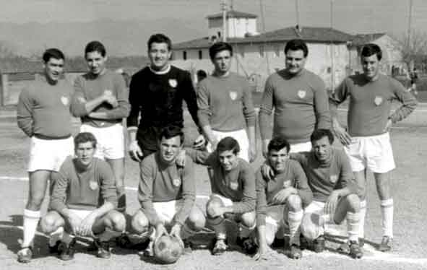

In piedi:

G.Barbati, Giannotti, E.Grossi, G.Nardoni, Poggiali, Giannotti

In Basso:

R.Rossini, R.Risani, Benvenuto, G.Lascialfari, Giovannini

Compagine Anni '60

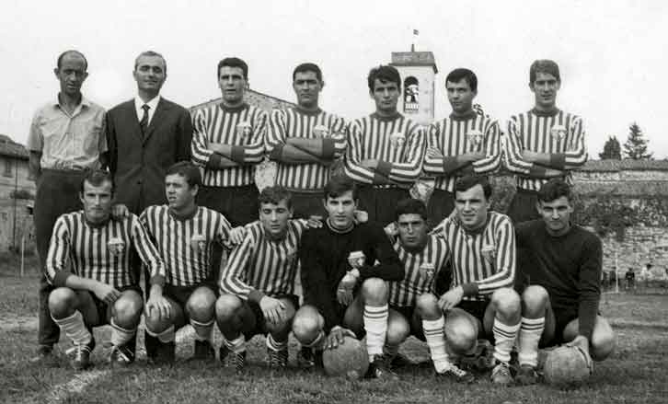

In piedi:

P.Becattini (massaggiatore), Mister N.Cresci, A.Felloni, G.Barbati, G.B.Cantini, Fantoni, R.Rossini

In Basso:

R.Vannucchi, M.Spini, P.Ricciardelli, P.Nutini (Morino), R.Risani, Fiaschi

Campionato di Seconda Categoria

1967/68

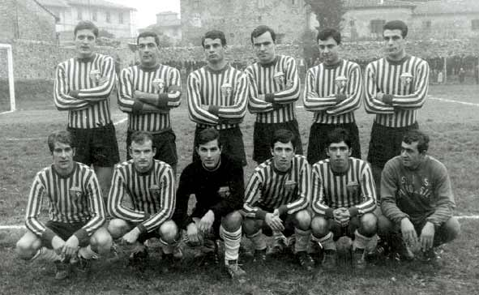

In piedi:

R.Gigli (Polvere), G.Barbati, G.B.Cantini, R.Risani, Fantoni, A.Felloni

In Basso:

R.Rossini, R.Vannucchi, P.Ricciardelli, P.Giachi, Frangini, Sparla

Prima Squadra

Fine Anni '60

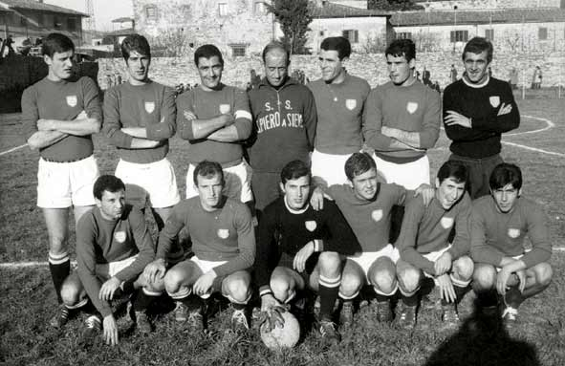

In piedi:

R.Gigli, R.Rossini, G.Barbati, P.Becattini (massaggiatore), A.Felloni, G.B.Cantini

In Basso:

Fantoni, R.Vannucci, P.Ricciardelli, F.Bencini, P.Giachi, Frangini

Seconda Categoria

Fine anni '60

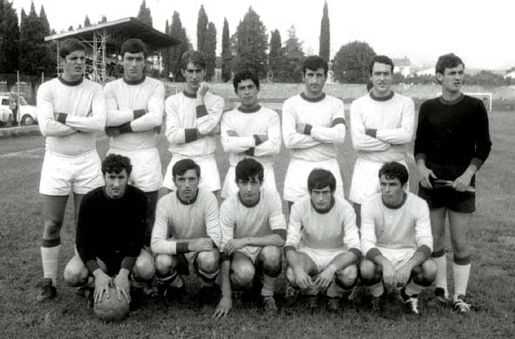

In piedi:

R.Gigli, L.Messeri, R.Rossini, P.Nutini, M.Romei, M.Grossi, Fiaschi

In Basso:

Giorno, G.Nardoni, R.Grossi, A.Romei, G.B.Cantini

Formazione di inizio anni '70

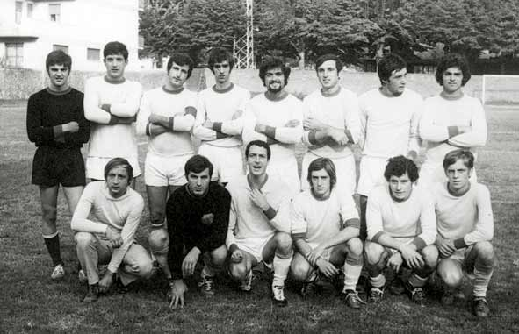

In piedi:

N.Panchetti, R.Grossi, M.Romei, F.Rossini, M.Castaldi, G.Nardoni, Zei

In Basso:

Mister Ristori, P.Ricciardelli, M.Grossi, G.Berti, A.Rossi (Rosetta), F.Nencioli

Seconda Categoria

Anni '70

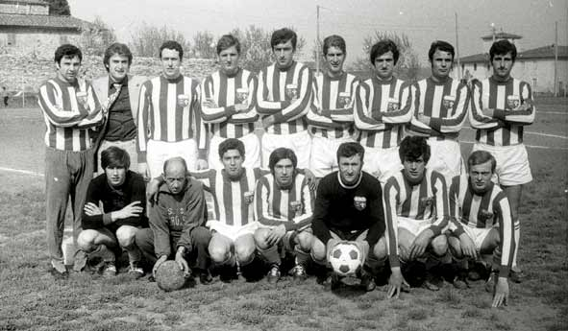

In piedi:

Fantoni, A.Berti (accompagnatore), M.Grossi, R.Gigli, L.Messeri, R.Rossini, A.Nardoni, G.B.Cantini, M.Romei

In Basso:

G.Bartolini, P.Becattini (massaggiatore), P.Nutini, Frangini, Giorgio, A.Rossi, F.Bencini

Prima Categoria

Campionato 1974/75

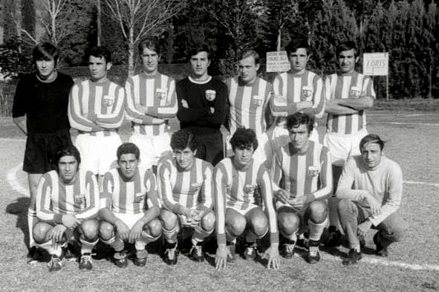

In piedi:

G.Bartolini, G.B.Cantini, R.Rossini, P.Ricciardelli, F.Bencini, G.Nardoni, G.Baldi (Strapazza)

In Basso:

Frangini, P.Nutini, A.Rossi, R.Grossi, L.Messeri, Mister F.Ristori

Seconda Categoria

Campionato 1975/76

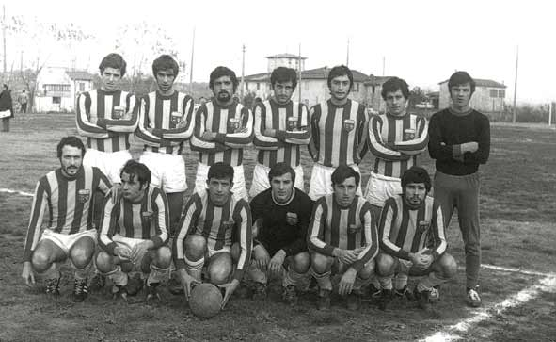

In piedi:

Bongianni, F.Rossini, M.Castaldi, M.Romei, Zei, A.Rossi, N.Panchetti

In Basso:

M.Grossi, G.B.Cantini, R.Grossi, P.Ricciardelli, G.Nardoni

Formazione

Anni '70

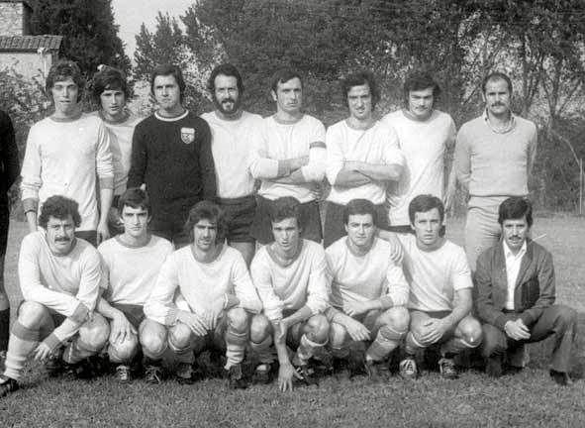

In piedi:

A.Guidotti, L.Vugnini, F.Villani, M.Grossi, G.Nardoni, A.Nardoni, Pazienza, Mister F.Frilli

In Basso:

A.Rossi, C.Giovannetti, R.Rossini, Tarchiani, F.Falcini, L.Barbagli, R.Dreoni (dirigente)

Campionato Seconda Categoria

1979/80

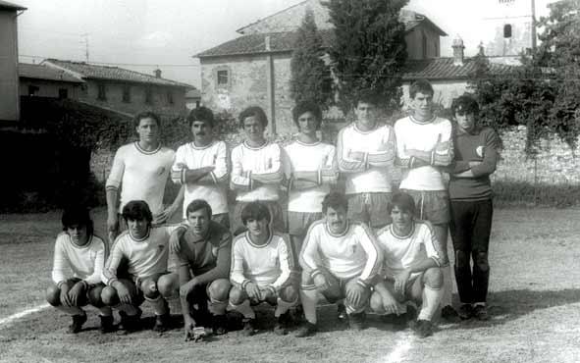

In piedi:

E.Cortini, Billi, A.Nardoni, Bacci, F.Sarti, M.Fallani

In Basso:

V.Dugheri, P.Ricciardelli, C.Giovannetti, A.Rossi, P.Settimelli (Babo)

Seconda Categoria

Metà Anni '70

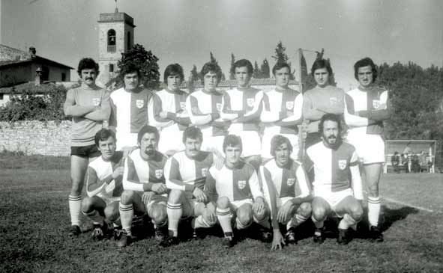

In piedi:

N.Panchetti, L.Vignini, A.Guidotti, F.Nencioli (Pippo), G.Nardoni, F.Villani, A.Nardoni

In Basso:

L.Barbagli, M.Castaldi, A.Rossi, C.Giovannetti, F.Rossini, M.Grossi

Seconda Categoria

Inizio Anni '80

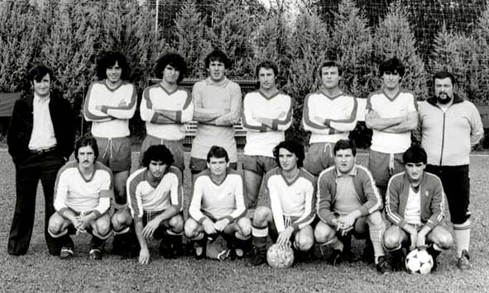

In piedi:

Mister F.Piccini, M.Barontini, P.Diani, Derrati, De Angelis, Langone, Marchi (massaggiatore)

In Basso:

G.Berti, F.Lastrucci, Billi, Bendoni, F.Carnevali, C.Giovannetti

Campionato di Seconda Categoria 1988/89

Promossi in Prima!!!

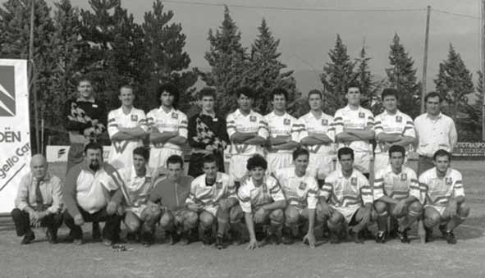

In piedi:

P.Bartolini, A.Pucci (Forse il più grande 10 Biancorosso), Grassi, M.Goretti, Sabatini,

S.Rocchi, G.Calzolai, Mister G.Galli

In Basso:

L.Demetri (dirigente), Marchi (massaggiatore), M.Giani, T.Casini, G.Marchesini, Tronconi, M.Bettini, M.Bracaloni

Campionato Promozione

2002/03

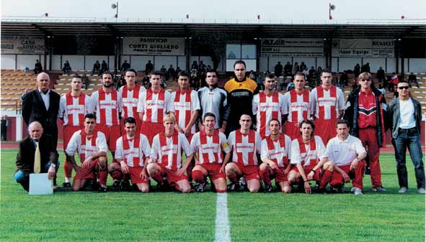

In piedi:

Mauro Noferini (Un Presidente), J.Filipponi, A.Pinzani, A.Cerdini, F.Benelli, A.Vetrice, F.Di Lorenzo, F.Bambi, L.Urbinati, L.Roccabianca, M.Bartolozzi, Mister A.Bertini, G.Agostini

In Basso:

L.Demetri (dirigente), M.Landi, Faraco, Chiarusi, T.Tardoni, A.Camartini, D.Bastianacci (massaggiatore)